Раздел: | Клеточная биология. Вода и органические вещества
ФИО педагога | Протащик С.В.
Дата: | 7-г12.10
Класс: 7 | Количество присутствующих: | Количество отсутствующих:
Тема урока | Клетка. Сравнение растительной и животной клетки.
Цели обучения в соответствии  с учебной программой | 7.4.2.2 - различать растительную и животную клетки
Цели урока | Описывать функции основных органоидов клетки.  Различать строение растительной и животной клетки

Ход урока
Этап урока/ Время | Действия педагога | Действия ученика | Оценивание | Ресурсы
Начало урока 5 мин | 1 Организационный момент  2. Шкатулка идей: (ядро, цитоплазма, оболочка, хлоропласт, мембрана, микроскоп)  Ребята, вы догадались, сегодня на какаю тему мы будем говорить?  Тема нашего урока: Особенности строения растительной и животной клетки.  Сегодня на уроке:  -узнаете об основных органоидах клетки и выполняемых ими функциях;  - научитесь различать строение растительной и животной клетки | Учащиеся отвечают на вопросы выходят к названию темы урока и целям урока. |  | Презентация
Середина урока  25мин | Объяснение понятий урока  Ребята, мы знаем, что все живые организмы состоят из клеток (одноклеточные и многоклеточные организмы)  Приведите примеры одноклеточных организмов.  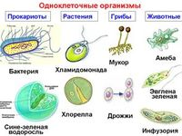  К одноклеточным, или простейшим, относятся организмы тело которых состоит только из одной клетки. Эта клетка представляет собой целый организм, который способен самостоятельно существовать, т.е. передвигаться, дышать, питаться, размножаться.  К многоклеточным относятся организмы тело которых состоит из многих клеток.  Давайте дадим определение понятию клетка.  Клетка - (лат. cellula) — структурно-функциональная элементарная единица строения и жизнедеятельности всех организмов. Обладает собственным обменом веществ, способна к самовоспроизведению  Ребята, как мы можем заглянуть внутрь клетки и изучить ее ? (микроскопа)  В первые термин «клетка» 1665 г. ввел английский естествоиспытатель Роберт Гук.  Ребята, наш организм состоит из органов. А где у клетки аналогичные органы?  Эту функцию на себя взяли мельчайшие постоянные клеточные структуры их называют органоидами.  Органоид – это часть клетки, имеющая постоянное строение и выполняющая определенную функцию.  Все клетки растительные и животные состоят из трех обязательных частей: оболочки, цитоплазмы и ядра.  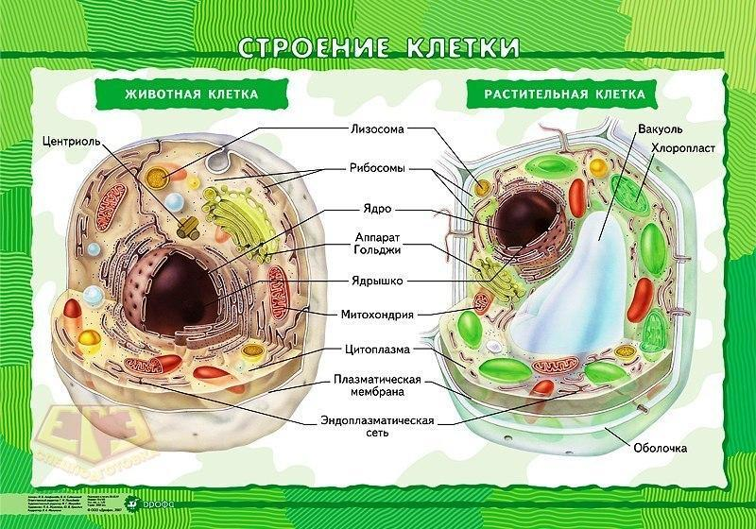  Посмотри какие видите отличия в строение растительной и животной клетки? (оболочка, вакуоль, хлоропласты)  2. Рассмотрение в микроскоп растительной и животной клетки  По каким признакам мы можем определить растительную и животную клетку?  3. Моделирование растительной и животной клетки по группам  1-3 группа растительная клетка  Критерии оценивания:  - Сплоченность выполнения заданий – 2 балла  - Учащиеся самостоятельно выполнили все операции при создании модели – 1 балл  - Учащиеся в моделировании отметили 6 клеточных структур – 4 балла  2-4 группа животная клетка  Критерии оценивания:  1.Сплоченность выполнения заданий – 2 балла  2.Учащиеся самостоятельно выполнили все операции при создании модели – 1 балл  3.Учащиеся в моделировании отметили 4 клеточных структур – 4 балла  Назовите, какие структуры вы отметили в моделировании?  Вывод:  Давайте обобщим и сделаем сравнительную характеристику животной и растительной клетки  признак Растительная Животная  Клеточная стенка Есть Клетка имеет постоянную форму Нет Клетка может менять форму  Пластиды Хлоропласты Хромопласты Лейкопласты Нет  Вакуоли Крупная, одиночная Многочисленные, мелкие  Ядро Цитоплазма Имеют одинаковое строение | Слушают объяснение материала, отвечают на вопросы  Рассматривают в микроскоп растительную и животную клетку. Определяют растительную и животную клетку  Выполняют моделирование в группах | 7 баллов
Конец урока  - мин | Задание 1. Внимательно посмотрите на рисунки, определите 3 отличия растительной клетки от животной  (клеточная стенка, пластиды, вакуоль) | Выполняют задания для ФО | 3 балла | карточки с вопросами и с правильными ответами
Рефлексия  5 мин | Сегодня на уроке  - узнали об основных частях клетки ( оболочка, ядро и цитоплазма)  - изучили функции органоидов клетки  (пластиды, ядро, вакуоль, цитоплазма, клеточная мембрана, клеточная стенка)  - научились различать растительную и животную клетку.  Д/З:  Зарисовать в тетрадь растительную и животную клетку.  Стр 59 задание 2 (письменно) | Обратная связь, комментарии учителя и учащихся

